ВСЕРОССИЙСКАЯ АКЦИЯ «ТЕСТ НА ВИЧ: ЭКСПЕДИЦИЯ 2021»
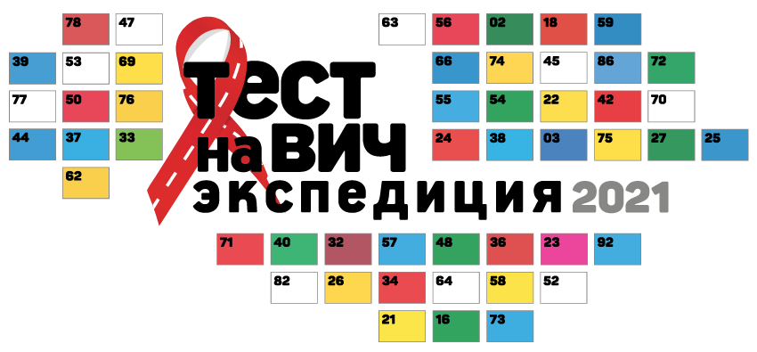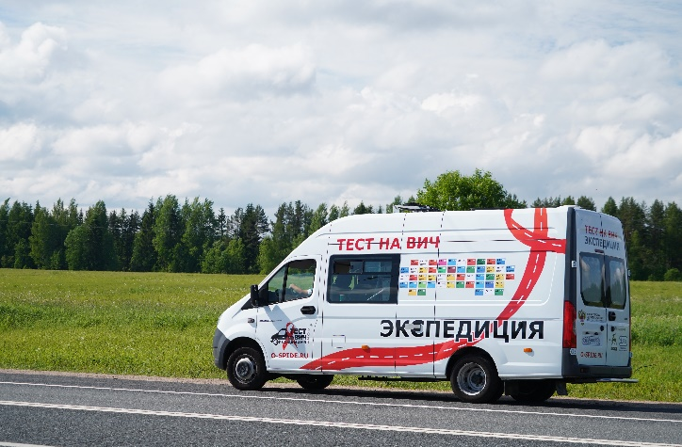
Ежегодно десятки тысяч человек получают возможность быстро и бесплатно узнать свой ВИЧ-статус. Так, в ходе ежегодной Всероссийской акции Министерства здравоохранения Российской Федерации «Тест на ВИЧ: Экспедиция» любой желающий всего за 15 минут может бесплатно и анонимно пройти тест на ВИЧ и получить ответы на вопросы, связанные с профилактикой ВИЧ/СПИДа.
Ставшая узнаваемой в любом уголке страны Всероссийская акция «Тест на ВИЧ: Экспедиция 2021» стартовала 1 июня в Санкт-Петербурге и завершится 1 ноября в Хабаровске. Команда высококвалифицированных специалистов проедет по большим и малым городам 50 российских регионов, чтобы в очередной раз напомнить людям о проблеме ВИЧ-инфекции. Традиционный автопробег мобильных пунктов тестирования – брендированных автомобилей белого цвета с широкой красной лентой и надписью: «Тест на ВИЧ: Экспедиция 2021» на бортах проводится в целях привлечения внимания населения к вопросам профилактики ВИЧ/СПИДа, мотивирования пройти тестирование на ВИЧ.
С 12 по 13 сентября 2021 года тестирование на ВИЧ-инфекцию пройдет в 3 городах Ханты-Мансийского автономного округа – Югры: Ханты-Мансийске, Нефтеюганске, Сургуте.
В ходе мероприятий эксперты Экспедиции просто и доступно расскажут об этом заболевании, помогут оценить персональные риски, напомнят о действенных мерах защиты.
Учитывая важность профилактики ВИЧ-инфекции в ключевых группах населения, в рамках Акции особое внимание будет уделено взаимодействию с общественными и некоммерческими организациями, способствующими созданию условий для снижения рисков заражения ВИЧ в ключевых группах населения, достоверного информирования о способах защиты и важности приема терапии.
В связи с распространением новой коронавирусной инфекции COVID-19 на территории Российской Федерации соблюдаются меры инфекционной безопасности. Все мероприятия в рамках Акции проходят с соблюдением необходимых санитарно-эпидемиологических мер: используются средства индивидуальной защиты, проводится термометрия и регулярная дезинфекция всех поверхностей мобильных пунктов тестирования после каждого тестируемого.

